Министерство сельского хозяйства Российской Федерации
Федеральное агентство научных организаций


ФГБОУ ВО «БРЯНСКИЙ ГОСУДАРСТВЕННЫЙ АГРАРНЫЙ УНИВЕРСИТЕТ»

ФГБНУ «ВСЕРОССИЙСКИЙ СЕЛЕКЦИОННО-ТЕХНОЛОГИЧЕСКИЙ ИНСТИТУТ САДОВОДСТВА И ПИТОМНИКОВОДСТВА»

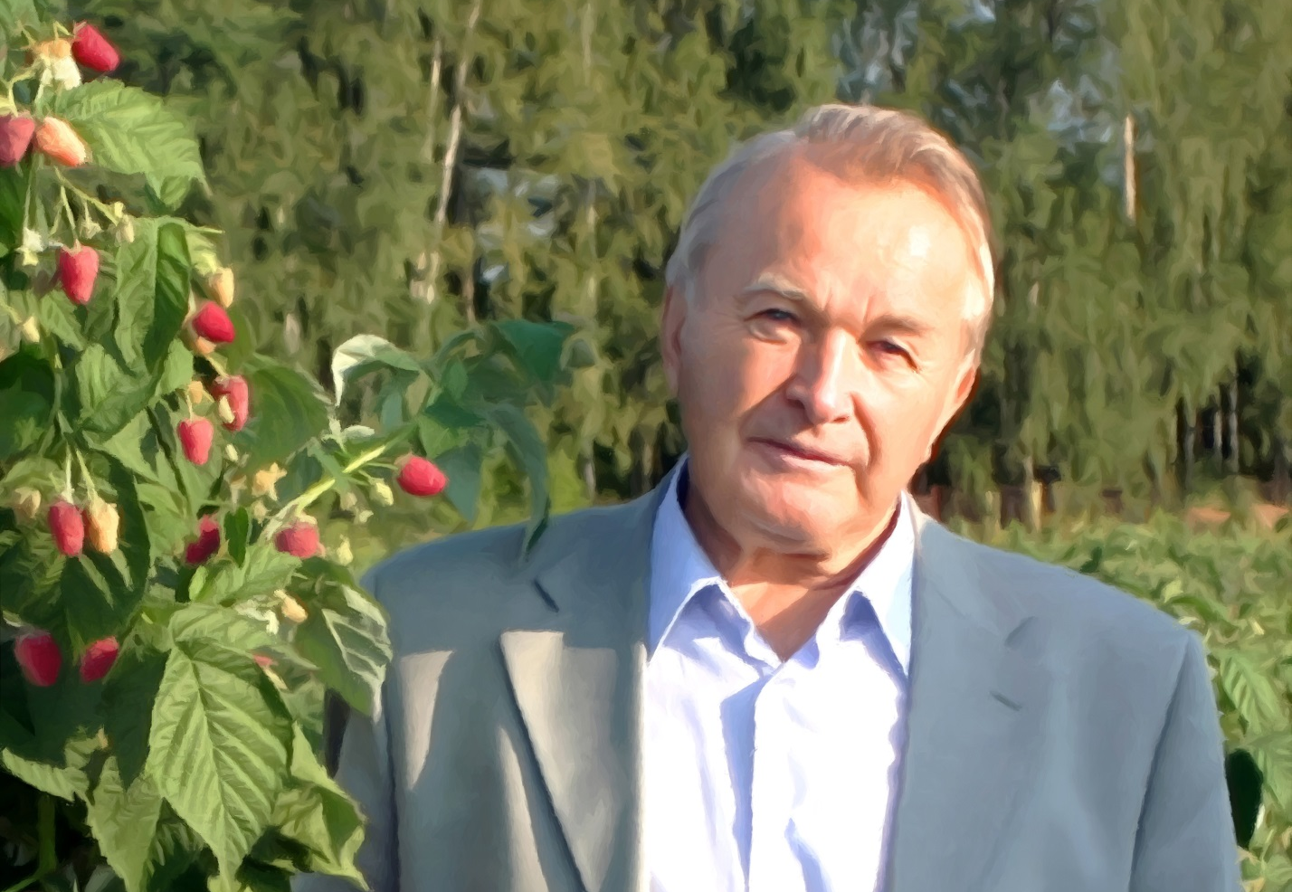

Информационное письмо

Международная научно-практическая конференция, посвященная 80-летию
со дня рождения академика РАСХН, Заслуженного деятеля науки РФ
ИВАНА ВАСИЛЬЕВИЧА КАЗАКОВА

«Результаты развития частной селекции сельскохозяйственных культур на современном этапе»

11-13 апреля 2017 г.

с. Кокино, Брянская обл.

Уважаемые коллеги!

Приглашаем вас принять участие в работе международной научно-практической конференции «РЕЗУЛЬТАТЫ РАЗВИТИЯ ЧАСТНОЙ СЕЛЕКЦИИ СЕЛЬСКОХОЗЯЙСТВЕННЫХ КУЛЬТУР НА СОВРЕМЕННОМ ЭТАПЕ», посвященной 80-летию со дня рождения академика РАСХН, Заслуженного деятеля науки РФ И. В. Казакова.
Конференция будет проходить на базе ФГБОУ ВО Брянский ГАУ и Кокинского опорного пункта ФГБНУ ВСТИСП (с. Кокино, Брянской обл.) с 11 по 13 апреля 2017 года.
Предлагаемая тематика докладов на конференции:
‒ современные исследования в области сортоизучения и селекции плодовых и ягодных культур;
‒ адаптационный потенциал с/х культур, устойчивость к абиотическим факторам;
‒ научное и организационное обеспечение стабильно высокой урожайности и качества продукции (защита растений);
‒ современные агротехнологии для реализации генетического потенциала сортов;
‒ использование приёмов биотехнологии в плодоводстве.

Оргкомитет:
Белоус Николай Максимович, ректор ФГБОУ ВО Брянский ГАУ, доктор с.-х. наук, профессор;
Куликов Иван Михайлович, директор ФГБНУ ВСТИСП, доктор экономических наук, профессор, академик РАН;
Ториков Владимир Ефимович, проректор по научной работе ФГБОУ ВО Брянский ГАУ, доктор с.-х. наук, профессор;
Марченко Людмила Александровна, зам. директора по научной работе ФГБНУ ВСТИСП, кандидат с.-х. наук;

Багиров Вугар Алиевич, Начальник Управления координации и обеспечения деятельности организаций в сфере сельскохозяйственных наук, член-корреспондент Российской академии наук;
Сычёв Сергей Михайлович, директор института экономики и агробизнеса ФГБОУ ВО Брянский ГАУ, доктор с.-х. наук, профессор;
Сорокопудова Ольга Анатольевна, зав. центром генетики, селекции и интродукции садовых культур, доктор биологических наук, профессор;
Евдокименко Сергей Николаевич, гл. н. с., зав. Кокинским ОП ФГБНУ ВСТИСП, доктор с.-х. наук;
Сазонов Фёдор Фёдорович, вед. н. с. Кокинского ОП ФГБНУ ВСТИСП, доктор с.-х. наук.
Жунусов Ерлан Ельтаевич, и.о. зав. НИЦ ФГБНУ ВСТИСП.

С уважением, председатели оргкомитета:
Н. М. Белоус, ректор ФГБОУ ВО Брянский ГАУ, доктор с.-х. наук, профессор
И. М. Куликов, директор ФГБНУ ВСТИСП, доктор экономических наук, профессор, академик РАН.

Программа конференции:
11 апреля – заезд и размещение участников;
12 апреля – пленарное заседание и доклады;
13 апреля – отъезд участников.

Контактная информация:

ФГБОУ ВО Брянский ГАУ
Адрес: 243365, Россия, Брянская обл., Выгоничский р-он,
с. Кокино ул. Советская, 2а.
Телефоны для справок: (483-41) 24-318 или
8-920-606-67-50 – Евдокименко Сергей Николаевич.

ФГБНУ ВСТИСП
Адрес: 115598, Россия, г. Москва, ул. Загорьевская, д. 4.
Телефоны для справок: (495)-329-5177 (по общим вопросам);
(495)-329-4522 ‒ Жунусов Ерлан Ельтаевич (по статьям),
(495)-329-5144 ‒ Походенко Татьяна Владимировна (по статьям).

Заявка на участие (заполнить обязательно!) и статья должны быть высланы до 20 февраля 2017 г. на электронный адрес conference-vstisp@mail.ru

Материалы конференции будут опубликованы в издании из перечня ВАК РФ сборнике научных работ "Плодоводство и ягодоводство России" (издание включено в Российский индекс научного цитирования (РИНЦ)). Направляемые материалы должны быть оригинальными, неопубликованными ранее в других печатных изданиях.

Редакционная коллегия сборника оставляет за собой право отклонять от публикации материалы, не отвечающие указанным требованиям.

Оплату за публикацию статьи необходимо производить только после получения от оргкомитета подтверждения о приёме материалов в печать. Там же будут указаны банковские реквизиты. Стоимость публикации составляет 3000 руб. Опубликование статей для аспирантов и студентов без соавторов осуществляется на бесплатной основе.

Организационный взнос для участников конференции составляет 1000 рублей с человека и вносится в день начала работы конференции при регистрации.

Дополнительная информация и программа будут размещены на сайтах www.bgsha.com, www.vstisp.org и отправлены участникам конференции.
Информационное письмо и программа конференции будут высланы дополнительно по электронной почте участникам конференции.

Оргкомитет будет благодарен за распространение этого письма заинтересованным лицам.

Требования к оформлению материалов: (http://vstisp.org/vstisp/index.php/trebovaniya)
Текст должен быть набран в редакторе Microsoft Word 1997-2003. Объем до 5 страниц в формате А4 с межстрочным интервалом 1,5, все поля по 2,5 см, шрифт Times New Roman, размер шрифта 14 пт во всех материалах, в том числе в рисунках и таблицах. Нумерация страниц справа внизу страницы. Список литературы – до 10 источников (в тексте указываются в квадратных скобках). При оформлении списка используемой литературы, все авторы работ должны быть расположены перед названием источника. В список цитируемой литературы нужно включать лишь те источники, на которые есть ссылка в статье. Список помещается в конце статьи и составляется в порядке упоминания.
Рисунки должны быть даны как в тексте, так и обязательно в виде отдельных файлов в форматах JPEG, PDF, TIFF (разрешение не менее 300 пикс./дюйм) для черно-белой печати. Каждый рисунок должен иметь подрисуночную подпись и располагаться в тексте после ссылки на него. К публикации не принимаются сканированные фотографии, ксерокопии. Таблицы помещают также после ссылки на них в тексте.
В конце статьи обязательно должны быть указаны телефон/факс и адреса электронной почты авторов.

Образец оформления статьи:

И.И. Иванов (должность, регалии)

ФГБНУ ВСТИСП, г. Москва

Е-mail: ivanov@mail.ru

УДК 634…

Генетические ресурсы садовых растений

Резюме. (не более 500 знаков)

Ключевые слова: смородина, устойчивость…

Summary.

Key words: currant, resistance…

Основной текст (включая рисунки и таблицы):

Выводы

Список использованной литературы
(авторы работ располагаются строго перед названием работы, список используемой литературы составляется в порядке упоминания источников в тексте)

Образец оформления:
1. Казаков И. В. Малина и ежевика. – М.: Фолио, 2001. – 42 с.
2. Упадышева Г. Ю., Колпаков Н. С. Продуктивность и ростовые процессы у привойно-подвойных комбинаций вишни при выращивании в условиях задернения и орошения // Плодоводство и ягодоводство России, 2004. – Т. XI. – С. 251-259.
3. Maas J. L., Galetta G. J. Recent progress in strawberry research // Acta Horticulture, 1997. – Vol. 2, № 439. – P. 769-779.
4. Айтжанова С. Д, Андронов В. И., Андронова Н. В. Селекционный потенциал продуктивности и урожайности земляники в Брянской области // Состояние и перспективы развития ягодоводства в России: матер. Всерос. науч.-метод. конф. 19-22 июня 2006. – Орёл: ВНИИСПК, 2006. – С. 15-20.
5. Аминова Е. В. Биология и хозяйственная ценность сортов малины в условиях Оренбургской области: автореф. дисс. … к.с.-х. наук. – М., 2007. – 19 с.
6. А.с. 1007970 СССР. Устройство для захвата деталей / В. С. Ваулин, В. Г. Кемайкин // Бюлл., 1981. – № 12. – С. 136.
7. Пат. 2012345 РФ. Датчик уровня / И. С. Сидоров // Бюлл., 2001. – № 1. – С. 96.
8. Белоус Н. А. Прагматическая реализация коммуникативных стратегий в конфликтном дискурсе // Мир лингвистики и коммуникации: электронный научный журнал, 2006. – № 4 [Электронный ресурс]. URL: http://www.tverlingua.by.ru/archive/005/5_3_1.htm (дата обращения: 15.12.2007).

I. I. Ivanov

ARHIBAN, Moscow

Genetic resources of cultural plants

Примечание:
• От каждого автора принимается не более 1 статьи в качестве первого автора и не более 1 статьи в качестве второго, третьего и т. д. соавтора.
• Статьи, не соответствующие тематике конференции или неправильно оформленные, публиковаться не будут. Ответственность за достоверность представляемых данных несет автор статьи.
ЗАЯВКА
на участие в работе международной научно-практической конференции «Результаты развития частной селекции сельскохозяйственных культур на современном этапе», посвященной 80-летию со дня рождения академика РАСХН, Заслуженного деятеля науки РФ И.В. Казакова.

Фамилия (первого автора) _________________________________________________________
Имя ____________________________________________________________________________
Отчество _________________________________________________________________________
Должность___________________________________________________________________
Ученая степень и звание ______________________________________________________
_____________________________________________________________________________
Организация (полное название) ____________________________________________________
________________________________________________________________________________________________________________________________________________________________
Почтовый адрес _____________________________________________________________
Телефон, код города (обязательно мобильный) ______________________________________
E-mail _____________________________________________________________________
Наименование статьи (публикации)_________________________________________________
______________________________________________________________________________________________________________________________________________________________
Соавторы ________________________________________________________________________________________________________________________________________________
Согласие на публикацию статьи (да, нет)_________________________________________

« » _____________ 2017 г.

________________________
(личная подпись)

